Pressemitteilung der Renishaw GmbH, Mai 2013
Renishaw übernimmt Pionier im Bereich der generativen Fertigung
Der Geschäftsbetrieb der LBC Laser Bearbeitungs Center GmbH, Kornwestheim, wird als neues Geschäftsfeld „LBC Engineering“ in die Renishaw GmbH integriert.
Renishaw, ein weltweit operierendes Unternehmen in den Bereichen Messtechnik, Motion Control, Spektroskopie sowie Präzisionsbearbeitung und generativer Fertigung, übernimmt im Rahmen eines Asset-Deals den Geschäftsbetrieb und die Mitarbeiter der LBC Laser Bearbeitungs Center GmbH, einem Pionier auf dem Gebiet der generativen Fertigung im Werkzeug- und Formenbau. Durch den Zusammenschluss bietet Renishaw neben den Laserschmelzanlagen zur Fertigung nun auch Konstruktions- und Simulationsdienstleistungen sowie eine Lohnfertigung lasergenerierter Prototypen und Serienteile aus metallischen Pulverwerkstoffen an.
Rainer Lotz, Geschäftsführer Renishaw GmbH sagt: „Mit LBC haben wir einen kompetenten Partner für unsere generative Fertigungsverfahren gewinnen können, der uns ermöglicht, unsere Laserschmelzanlagen in vielfältigen Anwendungsgebieten zu etablieren. Durch Unterstützung erfahrener Experten erhalten unsere Kunden nicht nur eine Fertigungsanlage, sondern einen vollständigen Entwicklungs- und Fertigungsprozess. Damit kann die neue Technologie einfacher und sehr viel kosteneffizienter integriert werden.“
Die LBC Laser Bearbeitungs Center GmbH begann 2002 als Dienstleister für Laserbeschriftung sowie 3D-Lasergravur und ist ein Pionier auf dem Gebiet der generativen Fertigung metallischer Pulverwerkstoffe. Seither hat sich die LBC Laser Bearbeitungs Center GmbH vor allem auf die generative Fertigung konturnah temperierter Werkzeuge bzw. Werkzeugeinsätze in Spritzguss- und Druckgussanwendungen spezialisiert. Die individuelle Konstruktion und Simulation als wesentlicher Faktor für die Wirtschaftlichkeit der lasergeschmolzenen Einsätze sind fester Bestandteil des Portfolios.
Grundlage für die Herstellung der Bauteile mit dem Laserschmelzverfahren sind 3D-CAD-Daten, die in Querschnitte umgerechnet werden. Daraus wird das Bauteil anschließend Schicht für Schicht aus dem gewünschten Material aufgebaut. Im Vergleich zum konventionellen „subtraktiven“ Fräs- oder Drehprozess ist eine nahezu unbegrenzte Geometrie realisierbar, insbesondere in sonst unzugänglichen Bereichen unterhalb von Werkstückoberflächen, um z.B. Kühlkanäle optimal und konturnah platzieren zu können.
Ralph Mayer und Marc Dimter, geschäftsführende Gesellschafter der LBC Laser Bearbeitungs Center GmbH, sehen erhebliche Synergieeffekte für die generative Fertigung: „Durch den Zusammenschluss mit Renishaw können wir diese neue Technologie gemeinsam und zielgerecht weiter vorantreiben, um so den steigenden Kundenanforderungen nach stabilen Prozessen und einem industrietauglichen Einsatz der Fertigungsanlagen gerecht zu werden. Dafür bietet Renishaw ein umfangreiches technologisches Know-How und eine leistungsstarke Forschung und Entwicklung, von denen auch unsere bestehenden Kunden profitieren werden.“
Das Team und die Leistungsvielfalt der LBC Laser Bearbeitungs Center GmbH wird für bestehende Kunden in gewohnter Form bestehen bleiben und als neues Geschäftsfeld „LBC Engineering“ in der Renishaw GmbH am Standort Pliezhausen integriert.
Firmenprofil Renishaw
Die Renishaw-Gruppe ist ein weltweit operierendes Unternehmen in den Bereichen Messtechnik, Motion Control, Spektroskopie sowie Präzisionsbearbeitung und generativer Fertigung. Neue Geschäftsfelder im Bereich der Medizintechnik wurden ebenso aufgebaut.
Seit der Gründung im Jahre 1973 beliefert Renishaw weltweit Unternehmen mit innovativen Produkten zur Steigerung der Produktivität und Erhöhung der Produktqualität.
Mehr als 60 Standorte in 32 Ländern und über 3.000 Mitarbeiter garantieren Renishaws Kunden weltweit eine ausgezeichnete Unterstützung mit hervorragendem technischem Know-how und Service.
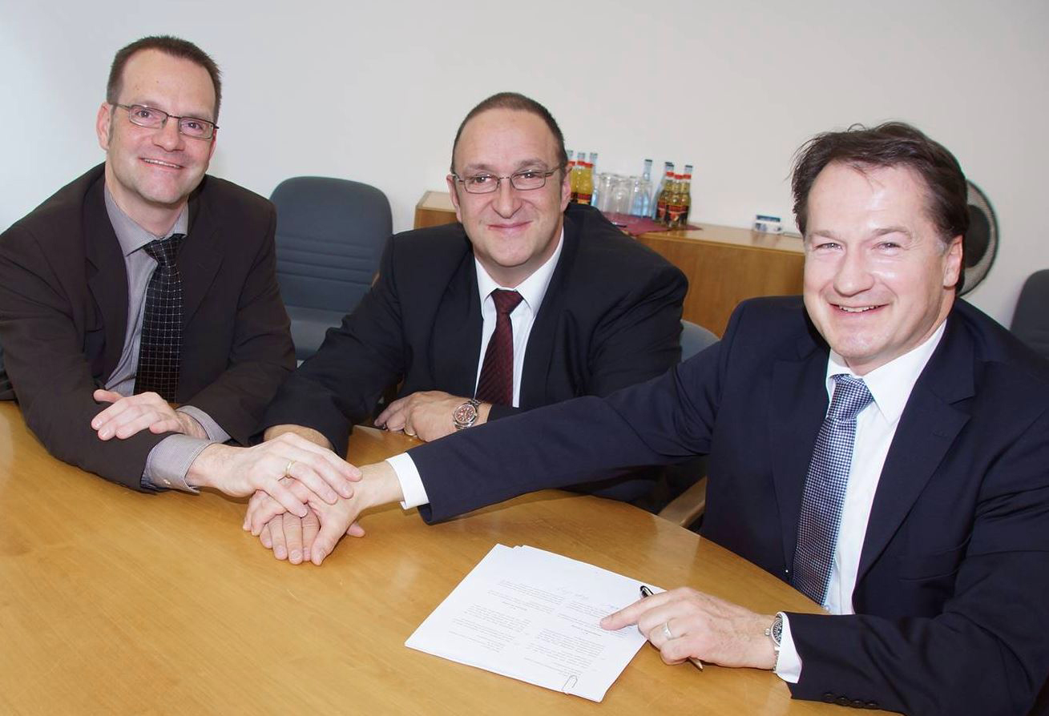
Bild 1 (v.l.n.r.): Marc Dimter und Ralph Mayer, geschäftsführende Gesellschafter LBC Laser Bearbeitungs Center GmbH; Rainer Lotz, Geschäftsführer Renishaw GmbH
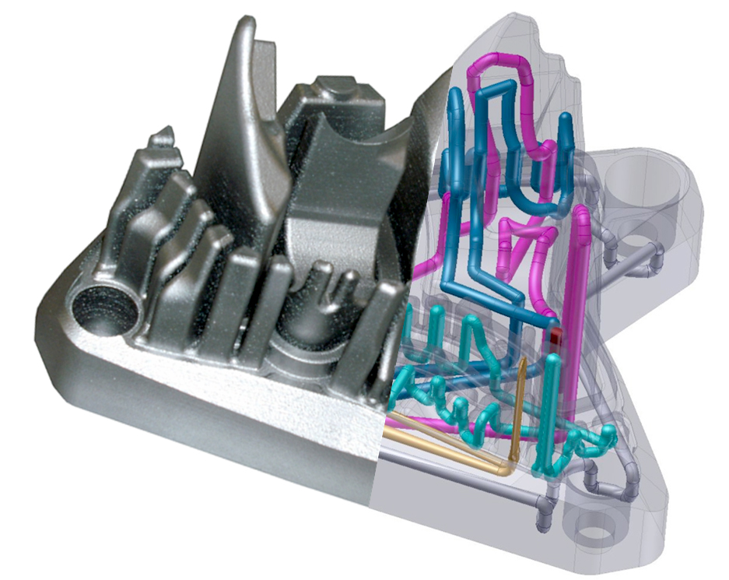
Bild 2: Realisierung konturnah temperierter Werkzeugeinsätze durch individuelle Simulations- und Konstruktionslösungen

Kontakt:
Risshu Bergmann
Marketing Koordinator
Renishaw GmbH
Karl-Benz-Str. 12
72127 Pliezhausen
Tel.: 07127 981 0
E-Mail: germany@renishaw.com
www.renishaw.de
www.lbc-engineering.de

